**أ/ محمد الحيدر**

**بصرحة وعن تجربة افضل واصدق مكتب محاماه فى مصر بيتعامل باحترافية شديدة مع كل القضايا وكل العملاء كل معاملتي في مصر باعملها عندهم وانا اشعر انني في امان**

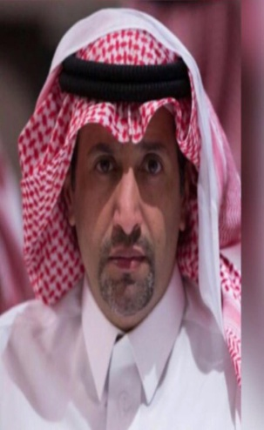

**صحفى سعودى**

**أ/ ثروت بركات**

**مؤسسة محترمة ومديرها رجل محترم علم وامانة وصدق وشفافية بجد مؤسسة محترفة ومنظمة وبتشتغل بجد واخلاص لعملائها وبيشرفني فعلا التعامل معاهم**

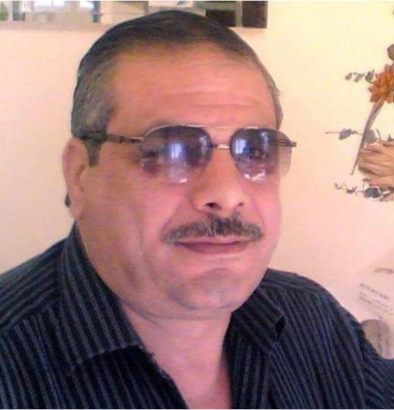

**لواء جيش بالمعاش**

**أ/ سيد محمود دياب**

**مكتب محاماة شديد الدقة في العمل وعلي أعلي درجة في الكفاءة وإنجاز العمل أما عن الأحترام فحدث ولا حرج أنا بعتبر مكتبهم بيتي الثاني في مصر وإستثماراتي وأعماي في أمان**

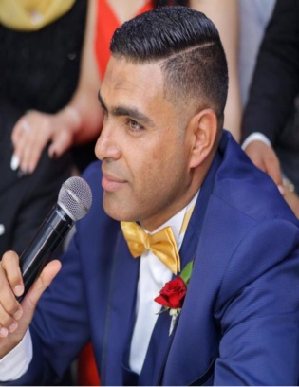

**رجل اعمال مصرى – ايطالى مقيم بإيطاليا**

**د/ صادق رضوان**

**مؤسسة بجد رائعة يرأسها صديقى المحترم مصطفى بك الروبى السند القانونى الحقيقى لكافة أعمالى فى مصر تشعر وأنت معهم بأنك واحد منهم وكأن أعمالك وأموالك و هي أموالهم ، حقوقك معهم محمية بفضل حسن أدائهم ونظامهم**

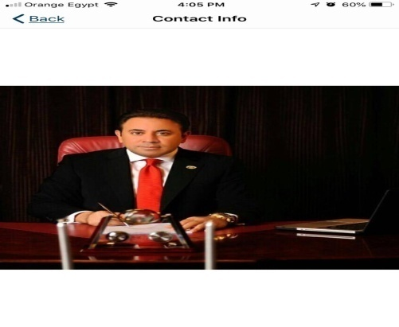

**رجل اعمال مقيم بالمانيا**

**تتشرف مجموعة شركاتى ان المؤسسة هى المستشار القانونى لها وبطبيعة الحال فإن رأس المال العامل بالسوق يحتاج لمؤسسة قانونية ذو خبرات كبيرة ومحترفة لحماية إدارة الأستثمارات نظرا لتعلق الأستثمارات بالكثير والكثير من المواقف الحرجة لتشعب التشريعات والقوانين الحاكمة وبفضل مؤسسة مصطفي الروبي استطاعت المؤسسة بالعبور بالمجموعة الي بر الأمان والخروج الدائم من المواقف الحرجة**

**الدكتور حسين عزت**

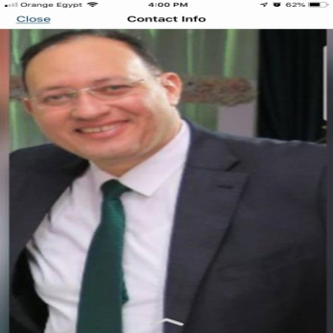

**رئيس مجلس ادارة مجموعة شركات الحسين**

**الدكتورمحمد حسن**

**المؤسسة حماية لشركتى ومستشار قانونى ولا اروع من كدة لما تلاقي محاميك يدافع عن حقوقك بهذه القوة وهذا الأداء فأنت بجد بتمشي بسرعة في عملك وانت مطمئن لأن ظهرك مسنود علي سند قانوني رائع بجد بجد حماية وسند**

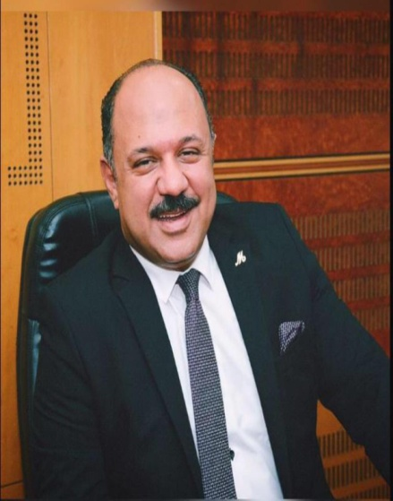

**رئيس ادارة شركة براند العقارية**

**أ/ اسامة صابر**

**اتشرف بجد ان اكون عميل بمؤسسة محترمة وادارة واعية وقوية وأحسن حاجة عندهم الدقة والنظام والصدق تري في مكتبهم خلية نحل الكل وكأنك يعمل لأجلك**

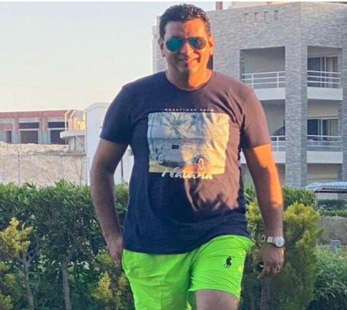

**قبطان بحرى**

**الدكتور حسام اسعد**

**نفخر ان تكون المؤسسة هى المستشار القانونى بجميع اعمالنا ناس فاهمة وعندهم تفاني واخلاص في العمل و نتائجهم المبهرة تجعلك تفخر بأنك عميل لديهم**

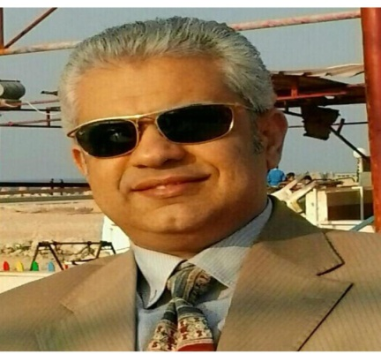

**المدير التنفيذى للمدينة اسكان للاشعة**

**مكتب محاماه راقى ومحترم تشعر وأنت معهم برقي في المعاملة واختيارهم لمعلائهم وإنتقائهم لأعمالهم فهم عن قرب لا يختارون الا الأعمال المحترمة والقضايا التي لأصحابها حقوق عشان كده نتائجهم محترمة ومرضية لكل عملائهم موفقين دايما بإذن الله**

**الدكتور على سعد**

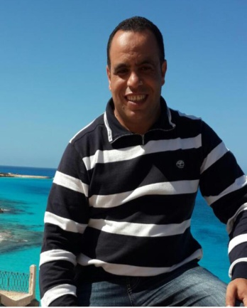

**دكتور بكلية التجارة جامعة الاسكندرية**

**المستشار القانونى الأول لشركتى بفضل الله تعاملتنا معهم كلها ناجحة بفضل وعيهم وتفهمهم لمتطلبات عملهم جيدا وقدرتهم علي إيجاد حلول مبتكرة ومن أكثر الأساليب الناجحة لديهم القدرة علي الحلول بالطرق السلمية دون تفريط والتفاوض علي حقوق الشركة مع الغير وتحقيق نتائج رائعة دون الدخول في منازعات قضائية طويلة المدي وإعتبار الدخول في منازعات قضائية الخيار الخير لديهم**

**م. المهدى محمد المهدى**

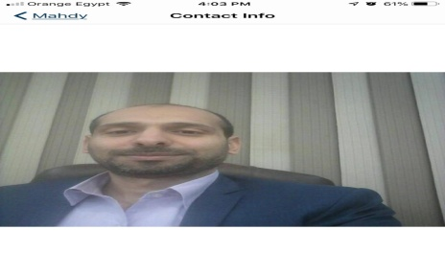

**رئيس مجلس ادارة شركة لكيرو كاتل**

**أ/ محمد كمال**

**شرف لشركتى ان المؤسسة هى المستشار القانونى لنا علاقاتها بكافة القطاعات الحكومية وهيئة الأستثمار ذللت لنا الكثير من العقبات قبل وأثناء العمل مما عاد علي شركتي بوفير الجهد و أقل نفقات ممكنة والأستمرار في الأنتاج دون ضغوط أو إشكالات قانونية**

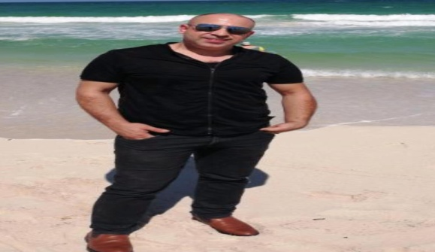

**المدير التنفيذى لشركة جولد كيرفارما**

**مكتب محاماه أمين وصادق وقوي منذ أن تعاملنا معه ونحن للأمام ولا نحمل هموم المشاكل القانونية التي تقابلنا أثناء العمل لأنه مكتب محترف وبيطبق معايير العدالة في التسويات السلمية لكافة المنازعات بما يرضينا ويرضي الغير وده تشوفه في نتائجهم المحترمة لعملائهم**

**أ/ محمد سليمان**

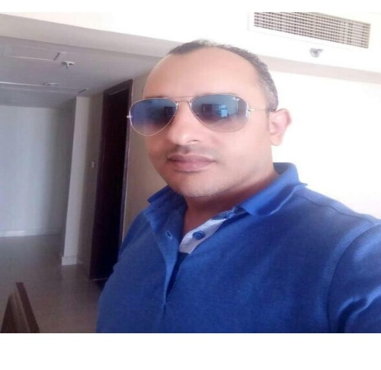

**المدير التنفيذى لشركة الحياة العقارية**

**بعض أراء العملاء عن مكتبنا**

